110年度藥癮治療及處遇人員培訓簡章
《基礎課程-北區》
- 目的：
為系統性培植藥癮治療服務人力，衛生福利部委託社團法人台灣成癮學會規劃及擬定藥癮治療人員之共通培訓課綱，包括基礎課程（Level 1，9項課程主題、24小時）及進階課程（Level 2，5項課程主題、10小時）。110年將分北、中、南區辦理基礎課程及進階課程培訓，共6梯次，期能建立藥癮治療及處遇人員培訓制度之基礎。
- 時間及地點：
- 日期：110年3月26日（星期五）~3月28日（星期日），共3天
- 地點：三軍總醫院綜合大樓B1第二演講廳、第三演講廳
（臺北市內湖區成功路二段325號）
- 辦理單位：
- 主辦單位：社團法人台灣成癮學會
- 指導單位：衛生福利部心理及口腔健康司
- 報名資格：從事或有意從事藥癮治療之第一線臨床人員，包含醫師(尚無成癮專科醫師證照)、護理人員、臨床心理師、諮商心理師、社會工作師(員)、職能治療師等各心理衛生專業職類人員。
- 報名資訊：
- 報名方式：採線上報名，網址：https://forms.gle/TGqF48sapxiakFrK6。
- 報名人數：每梯次正取40人，備取10名。
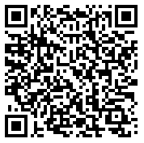
- 本培訓無須費用，惟名額有限，可全程參與者，將優先錄取。
報名QR code
- 講師介紹：
講師 | 服務單位 | 專長
黃三原 | 國防醫學院三軍總醫院教授 | 一般精神醫學、成癮精神醫學
陳亮妤 | 臺北市立聯合醫院昆明防治中心主任 | 精神流行病學、藥物濫用、雙重診斷
李思賢 | 國立臺灣師範大學健康促進與衛生教育學系教授 | 心理學、成癮治療、愛滋防制
曾雯琦 | 國防醫學院護理系教授 | 精神衛生護理學、團體動力、質性研究、品質管理
郭欣昌 | 三軍總醫院精神科主治醫師 | 一般精神醫學、成癮精神醫學
吳坤鴻 | 衛生福利部桃園療養院成癮治療科主任 | 一般精神醫學、成癮精神醫學
林達 | 臺灣臺北地方檢察署檢察官 | 刑事訴訟法、毒品危害防制條例
李昭慧 | 昱捷精神科診所臨床心理師 | 成癮治療與教學、成癮者家屬諮商、成人與青少年心理評估與治療、心理治療督導、婚姻與家庭諮商、壓力調適與自我成長探索
劉玟宜 | 國立臺北護理健康大學教授兼護理學院院長 | 社區精神衛生護理、個案管理理論及實務、精神病人賦能與復元、信守服藥、實證健康照護、介入性研究、護理教育、壓力與情緒管理、關懷與溝通
陳慧雯 | 臺北榮民總醫院精神醫學部社會工作師 | 精神醫療心理衛生社會工作之相關個別、家族、團體、社區等綜融工作方法與技巧
呂淑貞 | 社團法人中華心理衛生協會理事長  台灣減害學會理事長 | 職能治療、職業重建、長期照顧領域、精神病人、心理衛生

- 課程表：
110/3/26(五) 三軍總醫院第三演講廳(B1)
時間 | 課程主題 | 講師
08:00-08:30 | 報到
08:30-10:30 | 物質使用疾患導論（物質成癮定義、診斷、病因(含生理-心理-社會Bio-psycho-social)理論）--I | 黃三原教授
10:30-10:40 | 休息
10:40-12:30 | 物質使用疾患導論（物質藥理特質及藥癮流病）--II | 陳亮妤主任
12:30-13:00 | 午餐
13:00-15:00 | 物質使用疾患之倫理議題 | 李思賢教授
15:00-15:10 | 休息
15:10-17:10 | 相關藥癮資源運用與轉銜 | 陳慧雯社工師

110/3/27(六) 三軍總醫院第二演講廳(B1)
時間 | 課程主題 | 講師
08:00-08:30 | 報到
08:30-10:30 | 概述物質使用疾患的常見共病與相關治療，包括連續性的照護須知(藥癮共病或併發內、外科疾病與治療) -I | 郭欣昌醫師
10:30-10:40 | 休息
10:40-12:30 | 概述物質使用疾患的常見共病與相關治療，包括連續性的照護須知(藥癮共病或併發精神疾病與治療) --II | 郭欣昌醫師
12:30-13:00 | 午餐
13:00-15:00 | 概述物質使用疾患的常見共病與相關治療，包括連續性的照護須知 (復原與預防復發) -III | 吳坤鴻主任
15:00-15:10 | 休息
15:10-17:10 | 物質使用疾患相關政策法規 | 林達檢察官

110/3/28(日) 三軍總醫院第二演講廳(B1)
時間 | 課程主題 | 講師
08:00-08:30 | 報到
08:30-10:30 | 物質使用疾患篩選、輔導技巧 (Brief Intervention）收案、評估、治療的設計及記錄填寫--I | 李昭慧心理師
10:30-10:40 | 休息
10:40-12:30 | 物質使用疾患篩選、輔導技巧 (Brief Intervention）收案、評估、治療的設計及記錄填寫--II | 李昭慧心理師
12:30-13:00 | 午餐
13:00-14:00 | 個案管理概念 | 劉玟宜院長
14:00-14:10 | 休息
14:10-16:10 | 物質使用疾患的危機介入 | 曾雯琦教授
16:10-17:10 | 職能生活安排及職涯規劃 | 呂淑貞理事長
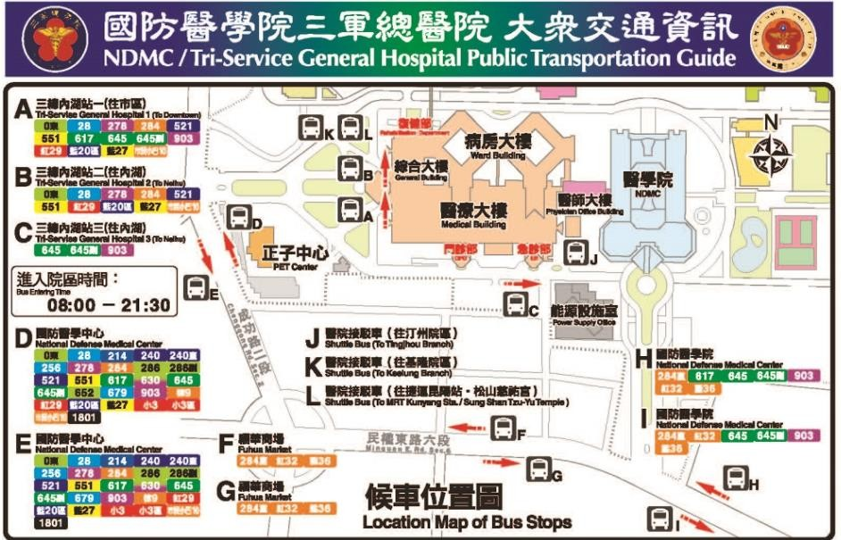
- 交通資訊：

- 自行開車路線：
- 南下：國道一號(中山高速公路)→由內湖交流道下(17B-成功路) → 右轉往成功路前進 → 朝成功路二段前進(內湖/大直方向) →三軍總醫院(下交流道後約 5 分鐘到達本院)。
- 北上：國道一號(中山高速公路)→由內湖交流道下(17-內湖出口、南港出口)- 左轉往成功路前進→ 朝成功路二段前進(內湖/大直方向) →三軍總醫院(下交流道後約 5 分鐘到達本院)。
- 搭乘公車路線:
- 進入院區公車：聯營28、0東、278、284、286、521、551、617、645、903、紅29、藍20、藍27、市民小巴10，繞駛時間為AM8：00-PM9：30(因本院地幅遼闊，敬請多利用直達院區之公車)。
- 院區周邊公車：214、256、286、630、652、679、小3、棕9、南京幹線、1801國光客運基隆-國立護院(請於「國防醫學中心」下車，步行約10分鐘)。
- 搭乘捷運路線：
- 捷運板南線「昆陽站」下車，可於 4 號出口右側公車站牌搭乘本院接駁車(約15分鐘到達醫院)。
- 捷運板南線「南港站」下車，於 1 號或 2 號出口對向公車站牌，搭乘本院接駁車(約15分鐘到達醫院)。
- 捷運松山新店線「松山站」下車：於松山慈祐宮前搭乘本院接駁車(約15分鐘到達醫院)。
- 搭乘火車或高鐵路線：
- 高鐵「南港站」下車，可於搭乘本院接駁車(約15分鐘到達醫院)。
- 火車「松山站」下車：可於松山慈祐宮前搭乘本院接駁車(約15分鐘到達醫院)。
- 其他注意事項：
- 為嚴重特殊傳染性肺炎（COVID-19）防疫需要，請與會者配合防疫規定配戴口罩，若有發燒等不適症狀，請勿參與，以共同維護防疫安全。
- 本培訓聯絡人：社團法人台灣成癮學會鄭小姐（電話：(02)8792-3311分機10408、17398，電子郵件：tsas17398@gmail.com）。

